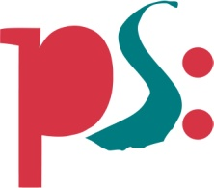 | Stadt Pirmasens  Pressemitteilung
Pirmasens, 16. Mai 2023
Einladung zum musikalischen Sommer in Pirmasens

- City-Event unter dem Motto „Dehääm in Bärmesens“ sowie 4. Auflage des „Sommerintermezzo“ bieten abwechslungsreiches In- und Outdoor-Programm für Jung und Alt mit lokalen und überregionalen Künstlern
- Fackellauf mit Fußballern aus Uganda am 13. Juni im Rahmen des Pirmasenser Engagements als Host Town für die Special Olympics World Games 2023 in Berlin

Auch 2023 wird der Sommer in Pirmasens wieder bunt und vielseitig, wenn gleich zwei beliebte Veranstaltungsreihen in die nächste Runde gehen. Das City-Event vom 9. bis 13. Juni steht in diesem Jahr unter dem Leitmotiv „Dehääm in Bärmesens“ und findet auf dem Schloßplatz im Herzen der westpfälzischen Stadt statt. Dabei bildet ein Fackellauf mit Fußballern aus Uganda den sportlichen Höhe- und Schlusspunkt der Veranstaltung. Hintergrund dafür ist das Engagement von Pirmasens als „Host Town“ der Special Olympics World Games 2023 in Berlin – hierbei stimmt die Stadt die ugandischen Athleten vorab mit einem mehrtägigen Unterhaltungs- und Sportprogramm auf die erstmals in Deutschland ausgetragenen Weltspiele für Menschen mit geistiger und mehrfacher Behinderung ein.
Vom 24. Juni bis 9. Juli lädt dann das „Sommerintermezzo“ alle Musik- und Kulturbegeisterten aus Nah und Fern nach Pirmasens ein. Inspiriert vom Motto des Kultursommers Rheinland-Pfalz „Kompass Europa: westwärts“ geben sich lokale wie überregionale Musiker unterschiedlichster Genres in der Festhalle bzw. im Kulturzentrum Forum ALTE POST ein Stelldichein. Karten für die acht Veranstaltungen sind ab sofort erhältlich im Forum ALTE POST, Poststraße 2, sowie telefonisch unter 06331 2392716, per Mail an kartenverkauf@pirmasens.de oder über Ticket Regional.

Hoch lebe die Pfalz
Das City-Event in Pirmasens steht in jedem Jahr unter einem neuen Motto und lockt mit kurzweiligen Programmen und einem jeweilig angepassten Angebot an Speisen und Getränken stets zahlreiche Besucher an. 2023 konzentriert man sich bei „Dehääm in Bärmesens“ auf typisch pfälzische kulinarische Spezialitäten, für die musikalische Unterhaltung sorgen unter anderem die regionalen Bands Changes und Crosstone. Der verkaufsoffene Sonntag am 11. Juni beginnt zunächst mit einem klassischen Pfälzer Frühschoppen ab 11.00 Uhr, von 13.00 bis 18.00 Uhr sind dann die Geschäfte geöffnet.
Ein Programm für alle Altersklassen
Das Motto des Kultursommers Rheinland-Pfalz interpretiert das „Sommerintermezzo“ für sein Veranstaltungsangebot auf ganz eigene Weise: Mit dem Westen assoziiert man die große Freiheit – jung, dynamisch und eigentlich ist alles möglich. Daher haben die Organisatoren bewusst auch das junge Publikum eingebunden, beispielsweise das Pirmasenser Immanuel-Kant-Gymnasium und Kinder aus verschiedenen Grundschulen der Stadt. Zudem steht der Kinderkunsttag am 1. Juli ganz im Zeichen von Kunst und Kreativität für und mit Kindern. Neben langjährigen Partnern wie etwa dem Oratorienchor Pirmasens bereichern auch Gäste von außerhalb das diesjährige „Sommerintermezzo“. Dazu gehören unter anderem die bretonische Sängerin Gwennyn mit ihrer Band, die Sängerin und Schauspielerin Dana Golombek von Senden sowie der Percussionist Max Riefer.
Die Veranstaltungen des „Sommerintermezzo“ finden in der Festhalle bzw. im Elisabeth-Hoffmann-Saal im Forum ALTE POST statt; bei schönem Wetter werden der Hof des Kulturzentrums bzw. der Joseph-Krekeler-Platz bestuhlt, so dass sich die Gäste dort in den Pausen bei Snacks und Getränken aufhalten können.

Die „Sommerintermezzo“-Termine im Überblick
Samstag, 24. Juni 2023, 20.00 Uhr, Festhalle:
„Eversmiling Liberty“
Rockoratorium von Jens Johansen und Erling Kullberg; Kant-Kammerchor und Chorklassen, Leitung: Volker Christ
Der Stoff von „Eversmiling Liberty“ basiert auf „Judas Maccabaeus“, einem Oratorium von Georg Friedrich Händel. Themen rund um Fremdherrschaft, Unterdrückung und Freiheitsstreben werden nicht nur im Rock-, Jazz- und Popstil behandelt, sondern auch mit barocken Stilelementen und Formen wie Fuge und Choral ausgestaltet.
Samstag, 1. Juli 2023, ab 10.00 Uhr, Forum ALTE POST:
Kinderkunsttag
Am Kinderkunsttag geht es über den ganzen Tag bunt und kreativ zu. So lädt ein Mitmachtisch alle Altersgruppen ein zum Zeichnen, Malen, Collagieren, Origami oder Mosaik, hinzu kommen Mal-Workshops (10.00/10.45/ 11.30/12.15/13.00 Uhr) nach Motiven von Heinrich Bürkel. Zwei Workshops am Nachmittag (jeweils von 14.00 bis 16.00 Uhr) beschäftigen sich mit „Lebendigen Skulpturen“ (für Kinder von 6-12 Jahren, gerne auch ältere) bzw. dem Drehen eines eigenen Stop-Motion-Films (für Kinder von 8-14 Jahre), außerdem bieten sie die Möglichkeit zum Vorab-Besuch der neuen Wechselausstellung „touch/ed“. Die Teilnahme an allen Workshops ist kostenlos, allerdings ist eine Anmeldung erforderlich – telefonisch unter 06331 23927-0 oder per Mail an altepost@pirmasens.de. Nicht zuletzt können die beiden Dauerausstellungen im Forum ALTE POST zu Hugo Ball und Heinrich Bürkel ganztägig ebenfalls kostenfrei besucht werden.

Sonntag, 2. Juli 2023, 11.00 Uhr, Festhalle:
Carl Orffs „Carmina Burana“ für Kinder
Beteiligt sind der Oratorienchor Pirmasens, die Jugendkulturwerkstatt JuKuWe Pirmasens des IB, der Kinderchor Münchweiler und 150 Kinder aus städtischen Grundschulen.
Im Sinne einer kulturellen Barrierefreiheit ermöglicht dieses Projekt Pirmasenser Kindern die aktive Teilhabe an einem klassischen Konzert. Unabhängig von musikalischen Vorerfahrungen, sozioökonomischen Hintergründen und Behinderungen können sie Kultur selbst schaffen und erleben.
Sonntag, 2. Juli 2023, 18.00 Uhr, Festhalle:
Carl Orffs „Carmina Burana“
Mit Sonja Doniat (Sopran), Fabian Kelly (Tenor), Georg Gädker (Bariton), Christine und Stephan Rahn (Flügel), Max Riefer (Percussion), Oratorienchor Pirmasens, Kinderchor Münchweiler – Leitung: Christoph Haßler
Die Solisten tragen auch schon bei der Vormittagsveranstaltung für Kinder zum Gelingen der Aufführung bei.
Freitag, 7. Juli 2023, 20.00 Uhr, Forum ALTE POST:
„Alles, nur nicht Texas“
Szenische Lesung mit Dana Golombek und Claudia Schmutzler
Die bekannten Schauspielerinnen Dana Golombek („Rote Rosen“) und Claudia Schmutzler („Für alle Fälle Stefanie“, „SOKO Wismar“, „Rote Rosen“) begeben sich mit Hingabe, Leidenschaft und Wagemut auf die Spuren der beiden Heldinnen des Oscar-prämierten Roadmovies „Thelma & Louise“.
Samstag, 8. Juli 2023, 20.00 Uhr, Forum ALTE POST:
Gwennyn & Band
Fusion zwischen Weltmusik und keltischem Electro-Pop-Rock
Die Bretonin Gwennyn berührt das Publikum mit ihrer Stimme, ihrer Ausstrahlung sowie der Leidenschaft wie auch Sensibilität ihrer Texte und Musik und trägt es aus den Wäldern von Brocéliande bis an die argentinischen Küsten. Sie singt in französischer und englischer Sprache sowie in ihrer Muttersprache Bretonisch.
Sonntag, 9. Juli 2023, 14.30 Uhr, Forum ALTE POST:
Musik am Sonntagnachmittag mit der Chorgemeinschaft Windsberg
In Kooperation mit dem städtischen Seniorenbüro
Bei Kaffee und Kuchen unterhält die Chorgemeinschaft Windsberg das Publikum in geselliger Runde mit beliebten Volksliedern.
Sonntag, 9. Juli 2023, 20.00 Uhr, Festhalle:
Max Riefer & Friends: „Caravan of Sound“
Die Schlagzeuger Max Riefer, Prof. Johannes Fischer, Domenico Melchiorre und Holger Roese präsentieren eine musikalische Reise entlang der Seidenstraße. Beginnend in Asien mit einer neuen Komposition des chinesisch-stämmigen Malaysiers Kee Yong Chong führt das Programm u.a. mit Werken aus Usbekistan, der Ukraine und Russland über Zentralasien und Osteuropa bis nach Deutschland bzw. in die Pfalz.

Ergänzendes zur Stadt Pirmasens
Erste urkundliche Erwähnung fand Pirmasens um 850 als „pirminiseusna“, angelehnt an den Klostergründer Pirminius. Der als Stadtgründer geltende Landgraf Ludwig IX. errichtete im heutigen Pirmasens die Garnison für ein Grenadierregiment, es folgten 1763 die Stadtrechte. Am südwestlichen Rand des Pfälzerwalds gelegen und grenznah zu Frankreich ist das rund 42.000 Einwohner zählende, rheinland-pfälzische Pirmasens wie Rom auf sieben Hügeln erbaut. In ihrer Blütezeit galt die Stadt als Zentrum der deutschen Schuhindustrie und ist in dieser Branche heute noch wichtiger Dreh- und Angelpunkt; ihren Sitz in Pirmasens haben zum Beispiel die Deutsche Schuhfachschule und das International Shoe Competence Center (ISC). Zu den tragenden Wirtschaftsbereichen zählen unter anderem chemische Industrie, Kunststofffertigung, Fördertechnik-Anlagen und Maschinenbau. Pirmasens positioniert sich heute als Einkaufsstadt mit touristischem Anspruch und gut ausgestattetem Messegelände. Seit 1965 wird eine Städtepartnerschaft mit dem französischen Poissy gepflegt. Weitere Informationen unter www.pirmasens.de.
20230516_psp

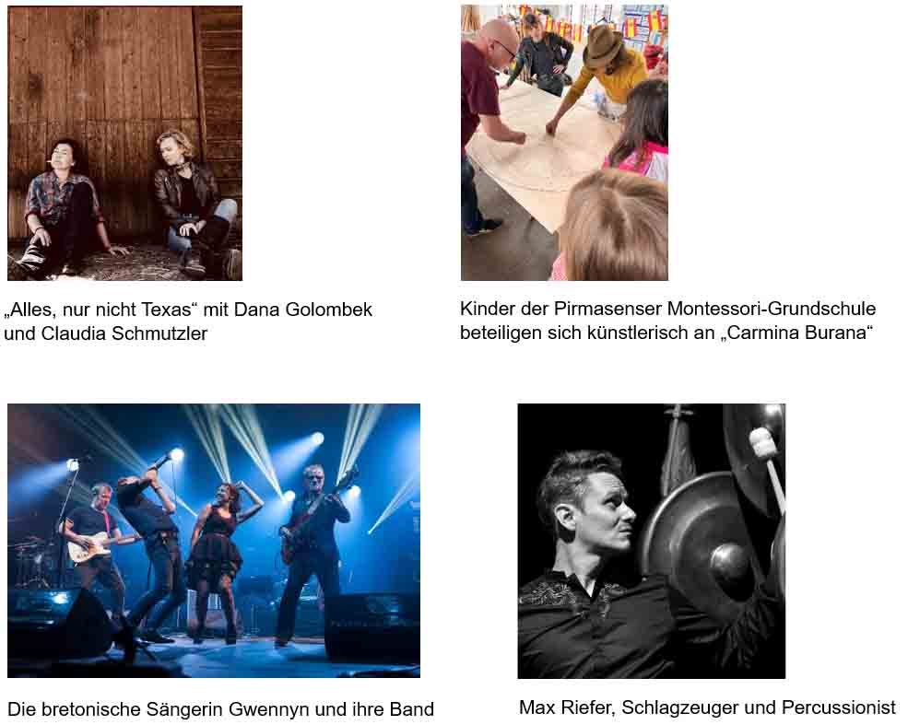
Begleitendes Bildmaterial:

[ Download unter https://ars-pr.de/presse/20230516_psp ]

Pressekontakte
Stadtverwaltung Pirmasens ars publicandi Gesellschaft für
Maximilian Zwick Marketing und Öffentlichkeitsarbeit mbH
Leiter der Pressestelle Martina Overmann
Rathaus am Exerzierplatz Schulstraße 28
D-66953 Pirmasens D-66976 Rodalben
Telefon: +49 6331 84-2222 Telefon: +49 6331 5543-13
Telefax: +49 6331 84-2286 Telefax: +49 6331 5543-43
presse@pirmasens.de MOvermann@ars-pr.de
https://pirmasens.de https://ars-pr.de

